**FORMAÇÃO DOCENTE EM TECNOLOGIAS DIGITAIS DE INFORMAÇÃO E COMUNICAÇÃO: ESTUDO DE CASO NA EDUCAÇÃO PÚBLICA DE BARUERI NO CONTEXTO DA PANDEMIA DA COVID-19**

***Resumo:***

*O objetivo deste artigo foi investigar os processos de formação docente e as reflexões desses profissionais acerca dessa formação recebida no contexto das Tecnologias Digitais de Informação e Comunicação - TDIC, contemplando o período da pandemia da COVID-19. O trabalho procurou discutir o processo da formação continuada em relação aos aspectos do Conhecimento Tecnológico Pedagógico do Conteúdo (TPACK). O método proposto foi de estudo de caso instrumental, utilizando para a coleta de dados, questionários aplicados aos docentes de duas unidades escolares da rede pública da cidade de Barueri/SP. Os resultados indicaram redução no processo de formação continuada de acordo com o maior tempo de exercício profissional ou de faixa etária. Houve um aumento significativo do uso das TDIC em decorrência dos efeitos da pandemia do COVID-19, sendo que os cursos de formação continuada em tecnologias digitais foram muito importantes para melhor desempenho das atividades docentes. O professor que consegue integrar os conhecimentos pedagógicos, conhecimentos de conteúdos e saberes tecnológicos, tem mais condições de desenvolver uma prática reflexiva.*

***Palavras-chave****: formação de professores; TPACK; TDIC; professor reflexivo.*

**1. Introdução**

No final do ano de 2019 o mundo foi surpreendido pelo surgimento de uma nova pandemia causada pela variante do coronavírus que provocou a doença da COVID-19. Com a cidade Wuhan - China, como epicentro da doença respiratória, rapidamente o vírus se espalhou pelo mundo e, em um curto espaço de tempo, os efeitos da pandemia foram experimentados em todo o território nacional, remodelando o trato nas relações sociais e afetando significativamente os padrões de vida de todos os indivíduos.

Com a necessidade do distanciamento social, como meio mais eficaz de prevenção ao contágio, uma das medidas tomadas pelas autoridades governamentais foi a redução da circulação de pessoas em espaços públicos e privados, abertos e fechados, estipulando novas regras para horários de funcionamentos de órgãos públicos, comércios, restringindo a quantidade de indivíduos nesses espaços e fixando o caráter de serviço essencial prestado a determinadas modalidades.

Muitos locais precisaram ter as portas fechadas para restringir a circulação de pessoas e a escola foi um dos quais sofreu esse impacto. Isso exigiu o repensar das práticas de ensino diante do vital distanciamento imposto, demandando ações como traçar metas para evitar a evasão escolar, além de observar outras condições básicas dos indivíduos pertencentes à comunidade escolar como alimentação, segurança, assistência psicológica, lazer etc.

Rumo à adequação das práticas educacionais às novas realidades impostas pela pandemia, o uso de tecnologias digitais assumiu destaque nos processos de trabalho de escolas e universidades. Aulas realizadas através de câmeras, a promoção de atividades síncronas e assíncronas, o uso de diversas plataformas digitais, dentre outros ditavam o ritmo dessa nova realidade que impôs aos sujeitos da relação de ensino-aprendizagem a urgência de conhecimento no manuseio da tecnologia digital, ora, essencial para o desempenho e continuidade das relações escolares de ensino-aprendizagem.

Na condição de professor de música da rede pública de educação na cidade de Barueri/SP foi possível, para o primeiro autor deste texto, acompanhar a reorganização pedagógica apresentada por sua Secretaria de Educação, através da publicação de Instrução Normativa n.º 6/2020, que previa em seu do Art. 2.º o atendimento dos alunos através das “tecnologias educacionais disponíveis” (BARUERI, 2020, p. 2).

É certo que o uso das Tecnologias Digitais de Informação e Comunicação – TDIC já era projeto dessa cidade, com as escolas equipadas com lousas digitais, laboratórios de informáticas, disponibilidade de chromebooks para alunos e professores, além da promoção de cursos de aperfeiçoamento para o trabalho com os recursos Google, ferramentas, aplicativos e plataformas pedagógicas digitais disponíveis e acessíveis pelos programas da rede.

Entretanto, com a instalação do trabalho-ensino remoto e a necessidade de replanejamento das aulas, vislumbrando a aplicação direta e constante das tecnologias digitais para a manutenção do processo de ensino-aprendizagem, observou-se que muitos docentes não possuíam conhecimentos básicos para o uso das TDIC, apesar de a prefeitura de Barueri aplicar cursos de formação nessa área, antes e durante a pandemia.

Com efeito, surgiram algumas inquietações a respeito da relevância e significado das formações propostas aos professores, de modo a poderem operacionalizar os conteúdos das tecnologias digitais aprendidos nos cursos formativos, sem, contudo, apresentar um trato meramente mecanicista no uso das TDIC, propondo uma reflexão sobre a prática docente.

Assim, o presente trabalho buscou investigar os processos de formação docente, no contexto das Tecnologias Digitais de Informação e Comunicação, promovendo um estudo de caso e observando essas relações com as TDIC em duas escolas da rede pública de Barueri.

Para abordar os temas propostos sobre formação docente e tecnologias digitais o quadro teórico foi erigido, principalmente, com base nos estudos de Kenski (2013), Freire (2013; 2018; 2019), Pimenta (2006; 2020), Tardif (2017) e Zeichner (2008), Shulman (1986; 2005), Mishra e Koehler (2006).

O trabalho segue com a discussão sobre a formação docente, no que tange às Tecnologias Digitais de Comunicação e Informação. Na sequência apresenta-se a metodologia do estudo de caso instrumental, pertinente para essa investigação, com o desenvolvimento dos procedimentos metodológicos, passando para exposição e a discussão dos resultados obtidos após levantamento de dados. Ao final, retomando as discussões, com propostas à continuidade de estudos na área, tendo em vista os resultados e lacunas da pesquisa.

**2. Formação de professores e tecnologias digitais**

Ao reconhecer que as TDIC integram “as novas (e complexas) necessidades colocadas às escolas (e aos professores) pela sociedade contemporânea” (PIMENTA, 2006, p. 21), fez-se um levantamento junto à base de pesquisa do Google Acadêmico, das produções dos últimos cinco anos (2017-2021) contendo as seguintes palavras-chave: “formação de professores”, “TPACK” e “professor reflexivo”. A consulta retornou com 45 resultados relevantes, divididos em: 18 artigos publicados em revistas, periódicos ou anais sobre educação; 2 trabalhos de conclusão de curso; 10 dissertações; 10 teses; 1 publicação de capítulo em livro; e 4 livros.

Isso demonstra a contínua promoção de estudos na área, reconhecendo que um dos desafios da educação é de “adaptar-se aos avanços da tecnologia” (KENSKI, 2013, p. 16). Kenski aponta que a informação é a “matéria-prima fundamental das novas tecnologias” (*op. cit.*, p. 37), de modo que, no âmbito da relação de ensino-aprendizagem, compete ao professor mediar o acesso a essas informações. Afinal, como bem esposado por Demo (2011, p. 41), “a informação garante poder”.

Contudo, o mero acesso às informações não é suficiente, sendo fundamental saber trabalhá-las de modo à condução do conhecimento, promovendo ações que competem aos propósitos da escola, por intermédio dos seus professores (PIMENTA, 2020, p.20-21).

Em um mundo altamente conectado é difícil pensar o trato das relações sem o intermédio das tecnologias digitais. O crescimento do relacionamento pelas redes digitais, cada vez mais acessadas por smartphones – aparelhos tidos como computadores de bolso, aponta para uma condição em que,

qualquer um pode ser membro da rede, desde que domine a linguagem de cada tipo de atividade. A dificuldade é saber quais são as competências suficientes para dominar o processo. Como o avanço tecnológico é intenso e contínuo, os usuários das redes precisam estar abertos para as inovações, em estado de permanente aprendizagem. […] A capacidade de participar efetivamente da rede, na atualidade, define o poder de cada pessoa em relação ao seu próprio desenvolvimento e conhecimento (KENSKI, 2013, p. 39).

Para tentar compreender parte dessa problemática no contexto formativo docente, Libâneo (2009) esclarece bem que, no curto período da graduação, um pedagogo “*stricto sensu*” necessita adquirir uma multiplicidade de saberes a fim de cumprir as tarefas exigidas pela profissão, habilitado para atuar em diversas áreas da educação, sendo a docência uma delas.

Pimenta (2020, p. 17-18) afirma que, ao ingressar na graduação, os alunos já “têm saberes sobre o que é ser professor”, mas é compreensível que o período de formação docente inicial não dará conta de transmitir todo um conjunto de saberes para a prática docente, os quais serão desenvolvidos ao longo do exercício da profissão.

Logo, no intuito de compreender quais são os saberes necessários para o trabalho docente, os ensinamentos de Tardif (2017) são esclarecedores ao categorizá-los em saberes da formação profissional e saberes pedagógicos, identificando esses em: saberes disciplinares, correspondendo àqueles constituídos pelas disciplinas propostas na graduação; saberes curriculares, referentes aos conjuntos de ideias, conteúdos, métodos, devidamente organizados e manifestos em “programas escolares”, os quais a aplicação compete aos professores; e, por fim, os saberes experienciais, oriundos das relações e práticas cotidianas do docente (TARDIF, 2017, p. 36-39).

Consoante à complexidade e diversidade dos saberes docentes, com fulcro nas proposições de Shulman (2005), temos a ideia de uma Base de Conhecimento Docente, a qual “consiste num repertório de compreensões, conhecimentos e habilidades necessárias à prática do professor em diferentes áreas, contextos e modalidades de ensino” (CORRÊA *et al*., 2021, p. 41).

Shulman (1986) propõe uma divisão da base de conhecimento docente em três categorias: Conhecimento de Conteúdo Específico (CK - *Content Knowledge*), relacionado ao conhecimento que o professor tem de uma “disciplina ou curso”; Conhecimento Pedagógico Geral (PK - *Pedagogical Knowledge*), que se trata do conhecimento sobre “metas de ensino, sobre o processo de ensino-aprendizagem”; e Conhecimento Pedagógico de Conteúdo (PCK – *Pedagogical Content Knowledge*) “quando o professor reflete, analisa e contextualiza sua prática […] quando os conhecimentos formais são confrontados com dilemas das práticas” (CORRÊA *et al.*, 2021, p. 42). Enfim, não basta o professor apenas conhecer bem os conteúdos da sua disciplina, precisa, também, reunir conhecimentos pedagógicos, necessários ao desenvolvimento das suas práticas, de modo que ambos estejam relacionados.

Assim, apoiado na ideia da Base de Conhecimento Docente de Shulman, Mishra e Koehler (2006) propõem o incremento desse modelo, acrescendo uma nova categoria, o Conhecimento Tecnológico (TK – *Tecnological Knowledge*). A partir dessa atualização do modelo, tem lugar o Conhecimento Tecnológico e Pedagógico do Conteúdo – TPACK (*Technological Pedagogical Content Knowledge*), que é “fruto da reflexão do docente ao acionar os demais saberes para resolver dilemas que enfrenta ao lidar com o processo de ensino-aprendizagem mediado pelas TDIC” (CORRÊA *et al.*, 2021, p. 42).

Diante dessa nova proposta os saberes são organizados da seguinte forma: Conhecimento Tecnológico (TK), “conhecimento sobre certas formas de pensar sobre e trabalhar com tecnologia, ferramentas e recursos”; Conhecimento Tecnológico de Conteúdo (TCK), “compreensão do modo como as tecnologias e o conteúdo se influenciam e se restringem um ao outro”; Conhecimento Tecnológico Pedagógico (TPK), “compreensão de como o processo de ensino-aprendizagem pode mudar quando determinadas tecnologias são utilizadas de forma particular”; Conhecimento Tecnológico Pedagógico de Conteúdo (TPACK), “ensino verdadeiramente significativo e profundamente hábil com a tecnologia” (CORRÊA *et al.*, 2021, p. 45).

Com as demandas das tecnologias digitais que se fizeram presentes de forma indispensável, como consequência das novas relações instituídas pela pandemia do COVID-19, um professor que sabe utilizar os recursos das TDIC, articulando-os com os conhecimentos pedagógicos e de conteúdos, desenvolve seu trabalho para além de uma atividade meramente técnica. Trata-se de promover uma prática reflexiva sobre a sua ação, que nesse caso pode ser compreendida no sentido em que a “melhoria de seu próprio ensino deve começar da reflexão sobre sua própria experiência” (ZEICHNER, 2008, p. 539).

É sabido que o uso adequado das TDIC contribui para o desenvolvimento da autonomia do indivíduo, entendimento que dialoga com a obra de Paulo Freire (VELOSO, 2021, p. 59), ao considerarmos, por exemplo, a aplicação de metodologias ativas.

Há a necessidade, entretanto, de que a aplicação das TDIC ocorra de modo a centrar o estudante como protagonista do seu aprendizado, pois ao ocorrer apenas o despejo de conteúdos – agora por vias digitais – cede-se ao que Freire (2018) conceitua como “educação bancária”.

Ademais,

Se o meu compromisso é realmente com o homem concreto, com a causa de sua humanização, de sua libertação, não posso por isso mesmo prescindir da ciência, nem da tecnologia, com as quais me vou instrumentando para melhor lutar por esta causa (FREIRE, 2013, p. 17).

Ainda, importante o papel da reflexão crítica sobre a prática, na formação permanente dos professores, pois “é pensando criticamente a prática de hoje ou de ontem que se pode melhorar a próxima prática” (FREIRE, 2019, p. 40).

**3. Metodologia e procedimentos metodológicos**

Com o objetivo de investigar os processos de formação docente em tecnologias digitais, durante a pandemia da COVID-19, a presente pesquisa qualitativa se orientou pela metodologia de estudo de caso instrumental, “com o propósito de auxiliar no conhecimento ou redefinição de determinado problema” (GIL, 2002, p. 139).

Foram utilizados como instrumentos de coleta de dados os questionários, pois permitem sua aplicação “a um grande número de pessoas ao mesmo tempo” (GOLDENBERG, 2009, p. 87).

Logo, o questionário utilizado neste trabalho foi embasado em modelo proposto pelo grupo de pesquisas do Laboratório Horizonte (LabHor) – da Universidade Federal de São Carlos - UFSCar, cujo objetivo é analisar quais as atualizações na base de conhecimento docente são realizadas por profissionais que lidam com tecnologias digitais em sua prática. Neste trabalho, foram feitas, no modelo de questionário, as adequações necessárias e pertinentes à natureza da presente pesquisa. O instrumento de coleta foi divido em dez seções, contendo: informações pessoais; tipo de formação superior, técnica e em tecnologias; uso de TDIC; aprendizagens da docência com TDIC; percepção docente no uso das TDIC durante o ensino remoto; adaptações metodológicas; outras informações que o participante julgasse necessárias; e finalização.

A construção e aplicação do instrumento foi por meio da ferramenta *Google Forms*, sendo compartilhada em grupos de duas unidades escolares da cidade de Barueri, mediante aplicativo de troca de mensagens *WhatsApp*. A média de participantes em cada grupo era de aproximadamente 50 pessoas, entre docentes polivalentes e especialistas do ensino fundamental I e II, além de gestores das escolas (coordenadores, orientadores e diretores). O total de acessos ao formulário registrado foi de 14 pessoas, sendo que uma delas optou por não participar da pesquisa logo que acessou o termo de consentimento.

**4. Discussão e análise de dados**

Em análise preliminar dos dados coletados, no tocante às informações básicas e profissionais, verificou-se que o perfil dos participantes foi predominantemente de professoras, com quase 70% das respostas; de profissionais que atuam na educação há mais de 10 anos, representando 61,5% e, correlacionado a esse percentual, com média etária superior aos 41 anos de idade.

No que diz respeito à formação, 46% são pedagogos e 23% indicaram ter formação em mais do que uma área da educação. Quanto ao tempo de formação, 77% concluíram a graduação há mais de 10 anos, compreendendo respostas dentro de um período de 1985 a 2013. Uma participante (8%) indicou ter mestrado, 54% possuem alguma especialização e 38,5% responderam possuir apenas graduação em nível superior, sendo que deste último grupo, 80% têm idade superior a 46 anos. As respostas indicaram certo equilíbrio quanto ao tipo da instituição de formação, mas com predominância da rede privada, com 54%.

A análise das informações obtidas quanto ao processo de formação docente continuada demonstra que quanto maior o tempo de docência menor o envolvimento com a formação continuada pelos meios formais, o que dificulta o aperfeiçoamento do profissional, mais especificamente no que tange às TDIC.

Constatou-se, aliás, que poucos receberam algum tipo de formação na área de tecnologia durante a sua graduação (30%). Destes, metade apresentou formação recente, há menos de cinco anos. Interessante apontar que a parcela que indicou formação tecnológica na graduação é majoritariamente masculina, correspondendo a 75%. Das experiências relatadas com formação em tecnologia, elas envolvem o uso de aplicativos relacionados à estatística, gráficos, tecnologia aplicada à educação, Tecnologia da Informação – TI, programação, comunicação, segurança da informação e letramento digital.

Pelo questionário buscou-se saber a existência ou não de alguma formação técnica anterior ao período da graduação. Obtivemos 46% de respostas positivas quanto a isso, compreendendo às seguintes áreas: química, fotografia e rádio comunicação, vestuário, gráfica, mecatrônica, contabilidade e técnico em TI. A formação técnica ocorreu predominantemente em instituições públicas (83%). Aqui, em observação às respostas, conclui-se que 67% receberam alguma formação na área de tecnologia digital, com destaques para a área da informática, programação e uso de softwares de produtividade (editores de: texto, planilhas, apresentações, banco de dados, gráficos e web).

Prosseguindo com a investigação os docentes foram questionados acerca de eventual formação em TDIC que tenha sido feita antes do período da pandemia da COVID-19. Os números apontaram que 61,5% já tinham recebido alguma formação, enquanto 38,5% não. O grupo sem formação em TDIC mostrou-se com todos formados há mais de 10 anos, com idade acima dos 30 anos, majoritariamente feminino (75%), e, na mesma proporção, egressos da rede privada de ensino. Dos cursos mencionados por aqueles que tiveram formação em TDIC, 67% indicaram formação na plataforma *Google for Education*. Compreende-se que os aperfeiçoamentos aqui realizados em relação às ferramentas *Google* são devido às ações da Secretaria de Educação de Barueri, com a promoção de formação em tecnologia digitais para todos os docentes da rede. Por saber que “educação e tecnologias são indissociáveis” (KENSKI, 2013, p. 46) é importante compreender a necessidade das trocas e do processo de aprendizados das novas linguagens.

Procurou-se, também, conhecer quem teve formação em TDIC durante a pandemia da COVID-19. Nesse caso o percentual foi maior, com quase 85% dos participantes. Apenas dois participantes não tiveram formação nesse período, salientado que um tem mais de 51 anos, com menos de um ano de experiência com TDIC. Os cursos realizados no período foram em sua maioria na plataforma Google, correspondendo a 82% das respostas. Para corroborar os dados reiteramos a observação sobre os cursos promovidos pela Secretaria de Educação da cidade, que durante a pandemia do COVID-19 foram intensificados com vistas a atender as demandas do novo formato de ensino remoto.

No intuito de analisar o perfil de uso das TDIC pelos docentes questionou-se quem as utilizava antes da pandemia do novo coronavírus e quem passou a utilizá-las após esse período, constatando um aumento significativo durante o cenário pandêmico, como se depreende das Figuras 1 e 2.

Figura 1 - Uso das TDIC antes da pandemia da COVID-19

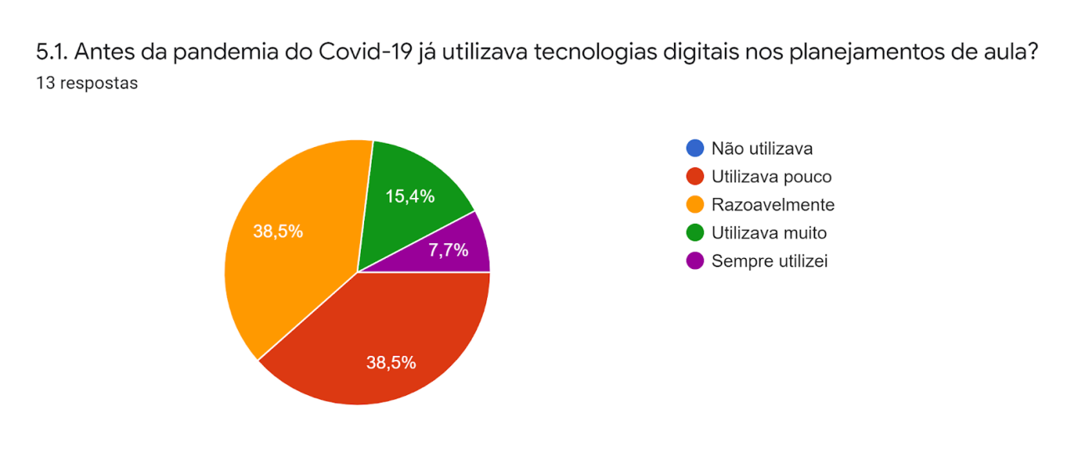

Fonte: Autores

Figura 2 - Uso das TDIC durante a pandemia da COVID-19

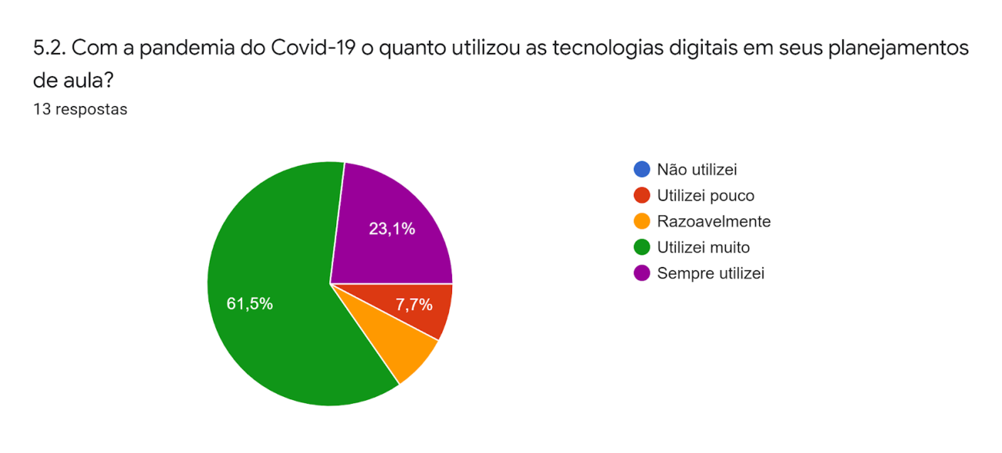

Fonte: Autores

A soma da quantidade de professores que sempre utilizaram TDIC, ou utilizaram muito, quase quadruplicou no período pandêmico, reiterando a importância da formação adequada para o uso das tecnologias digitais.

Assim, na seção 6 do questionário buscou-se compreender as relações de aprendizagem dos docentes em face às TDIC, questionando-os sobre quais aprendizagens resultaram da prática e experiência com as novas tecnologias digitais. As respostas indicaram que a maioria dos professores puderam melhorar a organização e planejamento de aulas (92,3%); seguido dos usos de recursos, ferramentas tecnológicas, softwares e aplicativos (84,6%) e, por fim, a comunicação e interação (76,9%). Partindo desse ponto a proposta foi conhecer quais práticas ou conhecimentos construídos para lidar com TDIC permaneceriam após a pandemia da COVID-19. Os resultados destacam os professores pretendem continuar trabalhando com o uso de jogos digitais da área de conhecimento em que leciona, além de videoaulas próprias ou disponíveis na internet (69,2%); a utilização da metodologia de sala de aula invertida (46,2%); o uso das redes sociais como recurso didático-pedagógico (30,8%); a utilização de Ambiente Virtual de Aprendizagem – AVA (23,1%); e o ambiente do Google Sala de Aula – GSA (7,7%).

Ainda nesse sentido, procurou-se saber a compreensão dos participantes acerca das fontes dos seus conhecimentos e saberes, utilizados para a educação com TDIC. A maioria (76,9%) reconhece vir dos cursos de formação continuada; 69,2% reconhecem as trocas de experiência com colegas e/ou a própria prática docente; 46,2% afirmam vir de materiais didáticos; 30,8% afirmam vir a partir de experiências anteriores com cursos a distância; 23,1% reconhecem a origem na formação acadêmica ou professor que conheceu como modelo para a docência; por fim, 7,7% afirmam vir de aprendizado autodidata.

Reitera-se o entendimento de Tardif (2017) no sentido de que a formação inicial não garante todos os saberes necessários à docência, uma vez que eles serão desenvolvidos também durante a prática profissional. É conveniente, ainda, apontar os ensinamentos de Pimenta (2020), ao tratar da formação de professores:

[…] a formação é, na verdade, autoformação, uma vez que os professores reelaboram os saberes iniciais em confronto com suas experiências práticas, cotidianamente vivenciadas nos contextos escolares. É nesse confronto e num processo coletivo de troca de experiências e práticas que os professores vão constituindo seus saberes como praticum, ou seja, aquele que constantemente reflete na e sobre a prática (PIMENTA, 2020, p. 27).

Seguindo na análise, no item 6.3 do questionário os participantes foram instados a categorizar, por ordem de importância, as características de um professor para sua prática, verificando os aspectos do domínio sobre recursos tecnológicos; estratégias e metodologias pedagógicas; conhecimento específico de conteúdo; habilidades de comunicação e interação; planejamento; e reflexão sobre práticas e métodos. As respostas indicam os seguintes resultados, conforme Quadro 1.

Quadro 1 – Ordem de importância das características de um professor para sua prática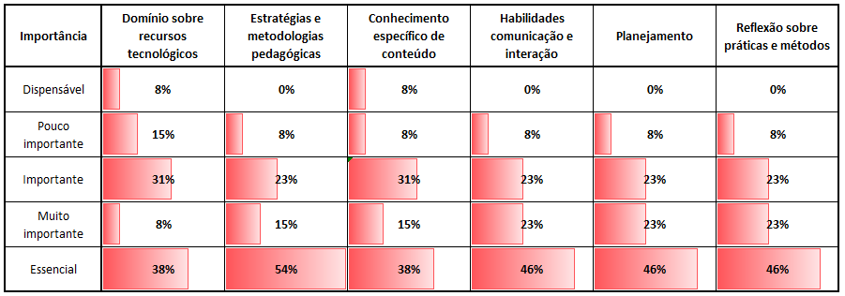

Fonte: Autores

Da leitura do quadro percebe-se que, para os docentes, o domínio sobre recursos tecnológicos apresenta menor nível de importância como essencial se comparado às demais opções disponibilizadas no questionário, juntamente com o conhecimento específico do conteúdo.

Foi solicitado aos participantes para que também classificassem o nível de importância, em sua percepção, do conjunto de atividades ou condições relacionadas às TIDIC necessárias para propiciar aprendizagem sobre o conteúdo da sua disciplina, durante o período do ensino remoto. Calculamos a média das respostas utilizando como referência a escala: 1 para dispensável, 2 para pouco importante, 3 para importante, 4 para muito importante e 5 para essencial. O resultado indicou que a maioria considerou muito importante a participação da família (4,15) e importante as atividades síncronas (3,84). Em seguida, tem-se as respostas sobre a autonomia do aluno(a) (3,76), as atividades assíncronas (3,76) e o uso de certos aplicativos (3,69).

Reconhecendo a necessidade de adaptações metodológicas nas práticas educativas efetivas no período do ensino remoto, os docentes foram convidados, na seção 8 do questionário, a classificarem, por ordem de relevância, as mídias utilizadas para seu material didático, isso quando utilizou tecnologias em sala de aula e/ou atividades remotas no período da pandemia. Trabalhando com a mesma escala de referência de 1 a 5, com cálculo da média, verificamos que o uso das plataformas como *Google Classroom* (4) e aulas no *Google Meet* (3,9) foi considerado muito importante, ao passo que aplicativos específicos para o conteúdo (3,6), vídeo aulas gravadas (3,5) e material escrito (3,5) foram considerados importantes. Por sua vez, o uso do *Whatsapp* (2,6) foi tido como pouco importante.

Um dos participantes optou por complementar os recursos descrevendo a importância do uso de projetor, referências bibliográficas, atividades concretas, além de atividades práticas para o mercado de trabalho, entre outras.

Para concluir esse tópico sobre adaptações metodológicas, perguntamos sobre o que demanda maior atenção em uma disciplina que utiliza tecnologias digitais na sua criação e oferta, também fazendo uma categorização por nível de importância, com o seguinte panorama:

Quadro 2 - O que demanda maior atenção em uma disciplina que utiliza TDIC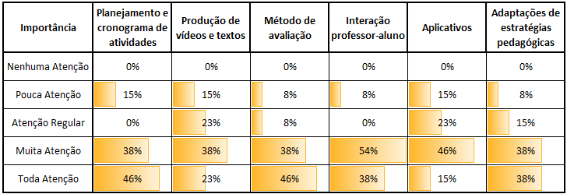

Fonte: Autores

Em complementação ao tópico foi disponibilizado aos participantes um espaço para acrescentar outros pontos de atenção a uma disciplina que utiliza TDIC que não foram contemplados na questão anterior. Apenas um fez alguns comentários, embora não condizentes com objetivo questionado, mas aplicáveis ao campo de considerações gerais.

**5. Considerações finais**

O professor que se insere no ambiente de uma sala de aula logo após a conclusão de sua formação inicial estará diante de um todo complexo, com demandas que extrapolam os conhecimentos de conteúdos disciplinares, pedagógicos e tecnológicos, interagindo diariamente com as peculiaridades e vivências de cada indivíduo, as emoções, os casos de vulnerabilidades, os diferentes níveis de aprendizado em que os educandos se encontram, sem deixar de mencionar as incontáveis solicitações de caráter pedagógico-administrativo que por vezes manifestam-se em procedimentos meramente protocolares e burocráticos, tomando um tempo significativo do docente.

Ao pensarmos sobre um perfil desejado para o “professor ideal”, Tardif (2017, p. 39) define como, “[...] alguém que deve conhecer sua matéria, sua disciplina e seu programa, além de possuir certos conhecimentos relativos às ciências da educação e à pedagogia e desenvolver um saber prático baseado em sua experiência cotidiana com os alunos”.

A necessidade de domínio das ferramentas tecnológicas digitais ficou mais evidente diante da pandemia da COVID-19, pelo que se torna fundamental o trabalho ligado à formação docente nesse campo de conhecimento. Se hoje a escola ainda tem uma “incapacidade diante das mídias tecnológicas na difusão de informações” (PIMENTA, 2020, p. 20), o processo pode ser observado por outro ponto de vista, da formação continuada docente na integração de conhecimentos e saberes tecnológicos, articulados com os conhecimentos de conteúdo e conhecimentos pedagógicos.

Os resultados dessa pesquisa demonstraram que, apesar do significativo aumento de formação em tecnologias digitais durante a pandemia e o crescimento do uso das TDIC nas relações de ensino-aprendizagem, muitos docentes ainda apresentam certa resistência, dificuldade, para continuar o processo de formação. Essa condição ficou constatada em relação ao aumento do tempo de exercício profissional ou da formação inicial. Também, a dificuldade se manifestou na participação dos professores nessa investigação, considerando que menos de 1/3 do público alcançado com os questionários acessou o documento para registrar, ou não, seu interesse em participar da pesquisa, o que foi compreendido como um obstáculo na condução desse trabalho.

Convém ressaltar que, além da importância de investimento do poder público no processo de formação docente em tecnologias digitais, bem como a disponibilização de recursos tecnológicos digitais adequados para o desenvolvimento das práticas pedagógicas, é necessário que o profissional da educação esteja disposto a continuar avidamente o seu contínuo processo formativo, considerando que “somente tem algo para ensinar quem pesquisa” (DEMO, 2011, p. 51). Ademais, “ninguém pode educar o formando se ele não se souber educar a si próprio” (ALARCÃO, 1996, p. 18), pelo que, pertinente a realização de outros estudos para compreender as motivações, desmotivações, empecilhos, que os docentes apresentam e/ou enfrentam para continuar o processo formativo.

Afinal, neste mundo altamente conectado é necessário que o professor desempenhe bem o papel de mediador da informação, sendo capaz de problematizar os conteúdos propostos por veículos de mídia, redes sociais e canais de comunicação. Freire (2019), ao comentar sobre o poder das tecnologias – nesse caso a televisão –, apontou para a importância de conhecê-la, mas principalmente saber discuti-la, dado o seu poder de “sintaxe”, que dificulta a reflexão sobre determinados assuntos (FREIRE, 2019, p. 136). Nesse passo, a continuidade da formação de professores contribui para que seu trabalho reverbere em práticas reflexivas, de modo a “enfrentar os desafios da novidade escolar contemporânea” (AZANHA, 2019, s.p.).

E é através dessa problematização, isto é, do processo reflexivo do professor, que se pode colaborar na “construção de sociedades mais justas e mais decentes” (ZEICHNER, 2008, p. 546).

**Referências**

ALARCÃO, Isabel. Reflexão crítica sobre o pensamento de D. Schön e os programas de formação de professores. In: ________. **Formação reflexiva de professores:** estratégias de supervisão. Portugal: Porto Editora. 1996.

AZANHA, José Mário Pires. Uma reflexão sobre a formação do professor da escola básica. In: ________. **A formação do professor e outros escritos.** São Paulo: Editora Senac. 2019. *Epub*.

BARUERI, **Instrução Normativa n.º 6** – Institui as normas para a reorganização pedagógica do sistema de ensino de Barueri, devido ao surto global do Coronavírus (COVID-19) – 2020. Disponível em: <https://portal.educ.net.br/ge/pub/publicacoes_educacao//2020/INSTRUCAO/06%20-%20INSTITUI%20AS%20NORMAS%20PARA%20REORGANIZACAO%20PEDAGOGICA%20DO%20SISTEMA%20DE%20ENSINO%20DE%20BARUERI.pdf> Acesso em 10 de Mai. 2021.

CORRÊA, André Garcia *et al.* Formação de professores e o Conhecimento Tecnológico Pedagógico do Conteúdo (TPACK). In: MILL, Daniel; SANTIAGO, Glauber (org.). **Luzes sobre a Aprendizagem Ativa e Significativa**: proposições para práticas pedagógicas na Cultura Digital. São Carlos: SEaD-UFSCar. 2021.

DEMO, Pedro. **Pesquisa:** princípio científico e educativo. 4.ª Edição. São Paulo: Cortez. 2011.

FREIRE, Paulo. **Educação e mudança**. 1.ª Edição. Rio de Janeiro: Paz e Terra. 2013. *Epub*.

________. **Pedagogia do oprimido**. 65.ª Edição. São Paulo: Paz e Terra. 2018.

________. **Pedagogia da autonomia**. 62.ª Edição. São Paulo: Paz e Terra. 2019.

GIL, Antonio Carlos. **Como elaborar projetos de pesquisa**. 4.ª ed. São Paulo: Atlas, 2002.

GOLDENBERG, Mirian. **A arte de pesquisar:** como fazer pesquisas qualitativas em ciências sociais. 11.ª Edição. Rio de Janeiro: Editora Record. 2009.

KENSKI, Vani Moreira. **Educação e tecnologias:** o novo ritmo da informação. São Paulo: Papirus. 2013. *Epub.*

MISHRA, P.; KOEHLER, M. J. Technological Pedagogical Content Knowledge: A framework for teacher knowledge. **Teachers College Record**, v. 108, n. 6, 2006. Disponível em <https://one2oneheights.pbworks.com/f/MISHRA_PUNYA.pdf> Acesso em 10 Fev. 2022.

PIMENTA, Selma Garrido. Formação de professores: identidade e saberes da docência. In: ________. **Saberes pedagógicos e atividade docente**. São Paulo: Cortez. 2020. *Epub.*

________. Professor reflexivo: construindo uma crítica. In: PIMENTA, S. G., GHEDIN, E. (Orgs.) **Professor reflexivo no Brasil:** gênese e crítica de um conceito. 6.ª Edição. São Paulo: Cortez Editora. 2010.

SHULMAN, Lee S. Conocimiento y enseñanza: fundamentos de la nueva reforma. In: **Profesorado:** Revista de currículum y formación del professorado. Granada, v. 9, n. 2, p. 1-28, 2005. Disponível em: <https://www.ugr.es/~recfpro/rev92ART1.pdf> Acesso em: 10 Fev. 2022.

________. Those who understand: knowledge growth in teaching. **Educational Researcher** [on-line], v. 15, n. 2, p. 4-14, 1986. Disponível em: <http://www.fisica.uniud.it/URDF/masterDidSciUD/materiali/pdf/Shulman1986.pdf>. Acesso em: 10 Fev. 2022.

TARDIF, Maurice. **Saberes docentes e formação profissional.** 17. ed. Petrópolis: Vozes, 2017.

VELOSO, Braian. Proposições sobre Educação, Tecnologias e Paulo Freire. In: MILL, Daniel; SANTIAGO, Glauber (org.). **Luzes sobre as Estratégias Pedagógicas com Tecnologias Digitais:** uma visão propositiva. São Carlos: SEaD-UFSCar. 2021.

ZEICHNER, Kenneth. M. Uma análise crítica sobre a "reflexão" como conceito estruturante na formação docente. **Educação e Sociedade**. Campinas, v. 29, n. 103, p. 535-554, maio/ago. 2008. Disponível em: <http://www.cedes.unicamp.br>. Acesso em: 10 Fev. 2022.